**1학기 관통 프로젝트 설계서**

**Tripp’n**

**팀장: 유영서(0926311)**

**팀원: 신경희(0926271)**

1. **요구사항 정의서**

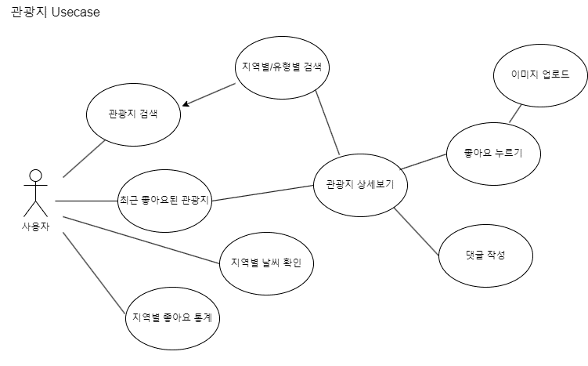

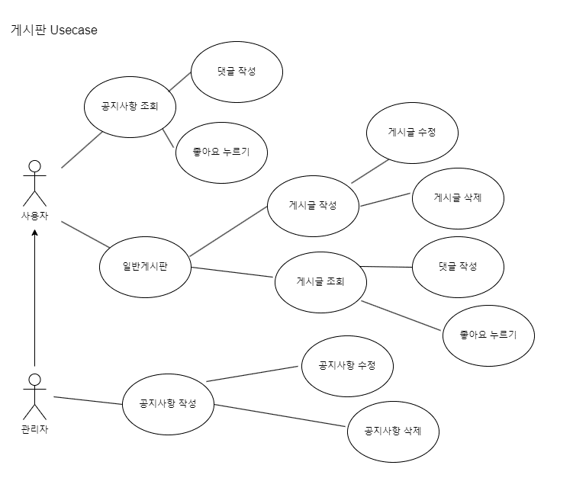

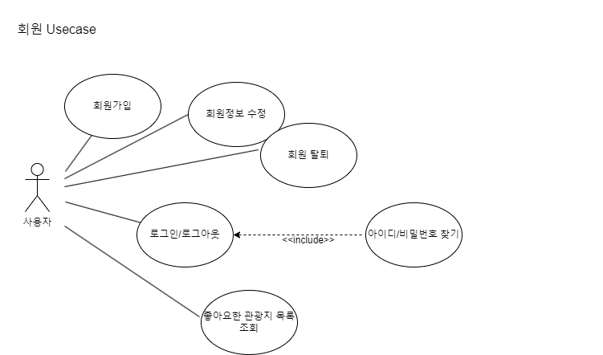

1. **테이블 구조도 (ERD)**

1. **클래스 다이어그램**

* **Main / Config / Util**

* **User**

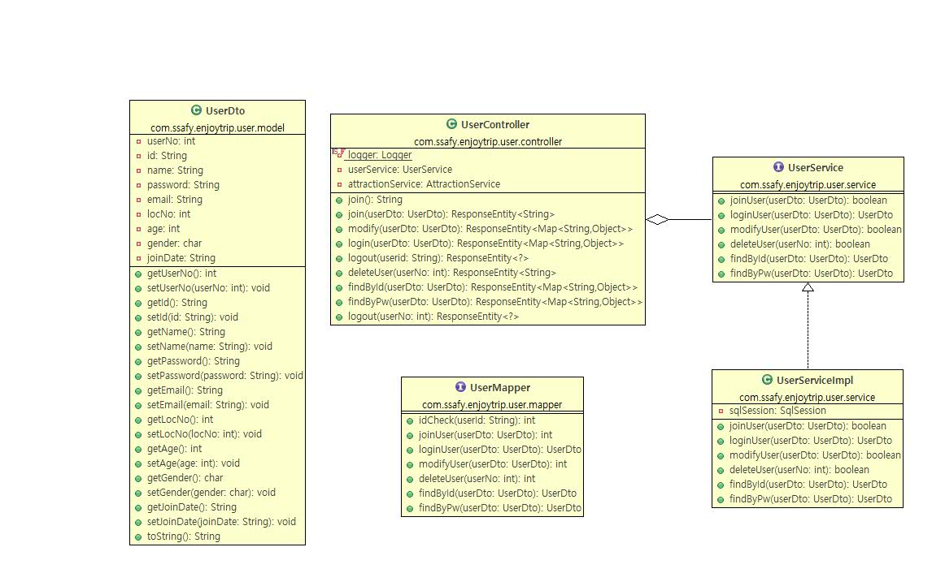

* **Location**

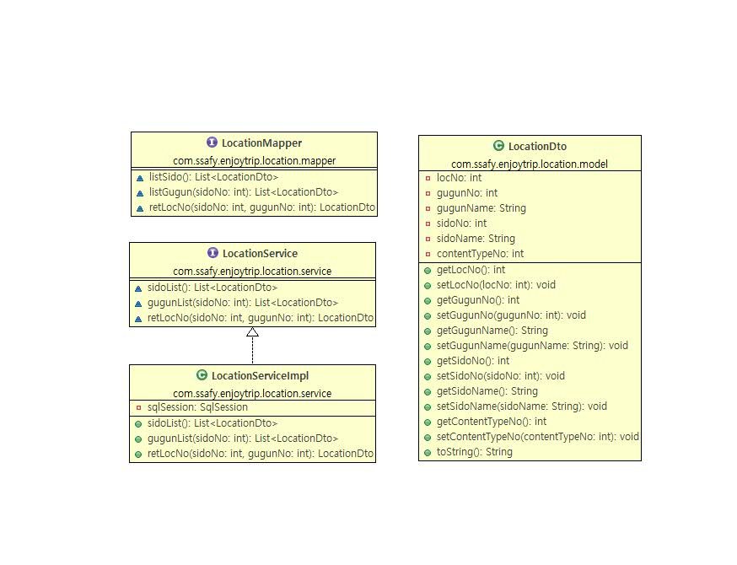

* **Board**

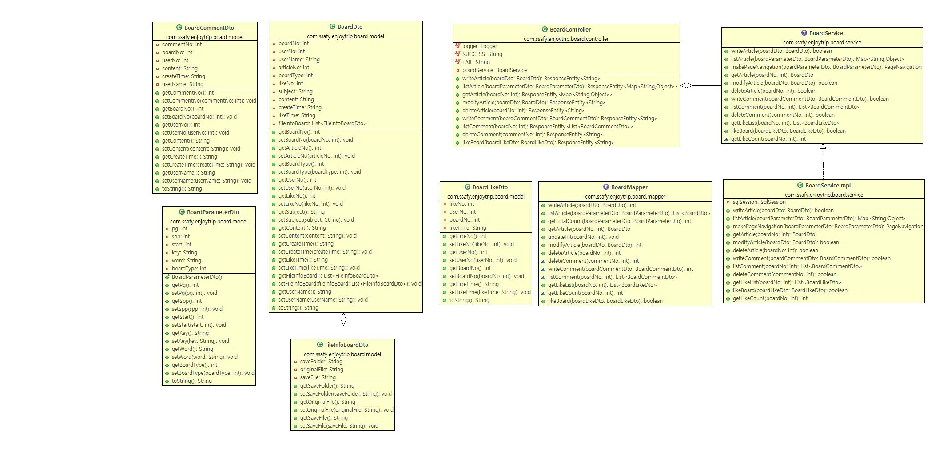

* **Attraction**

1. **화면 설계서**

-메인화면

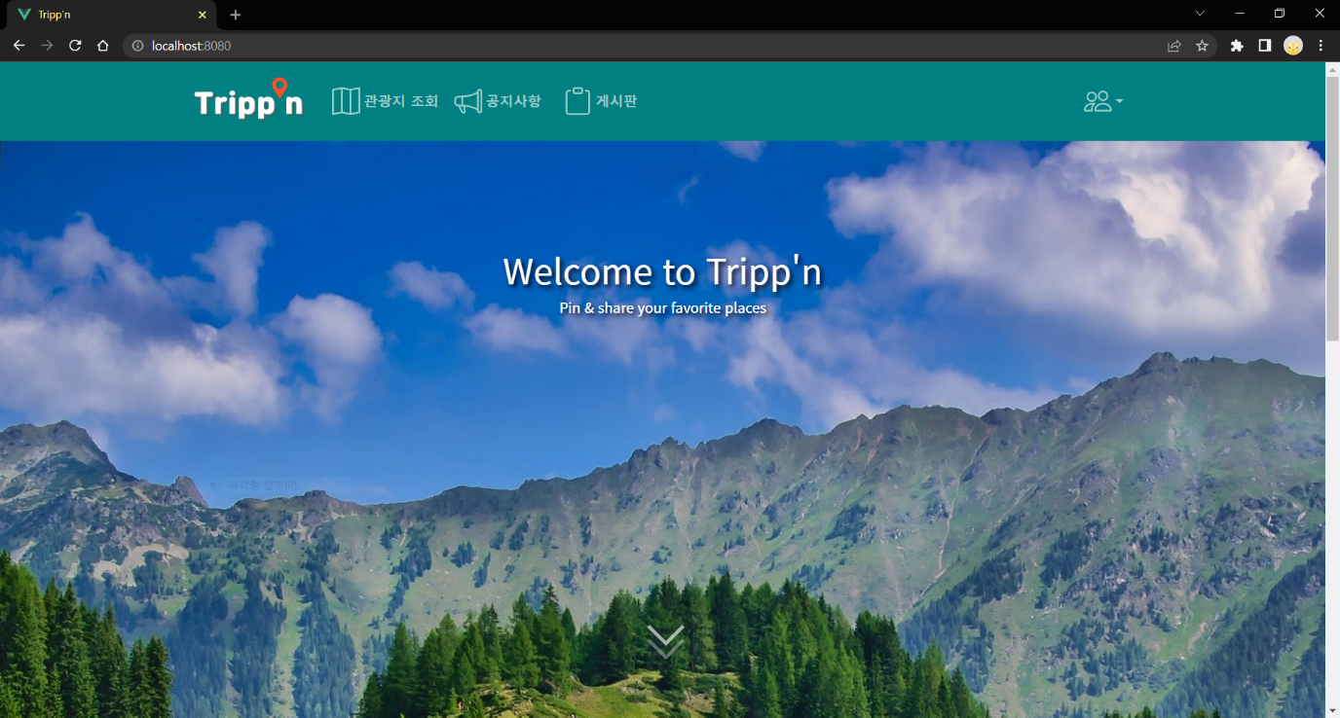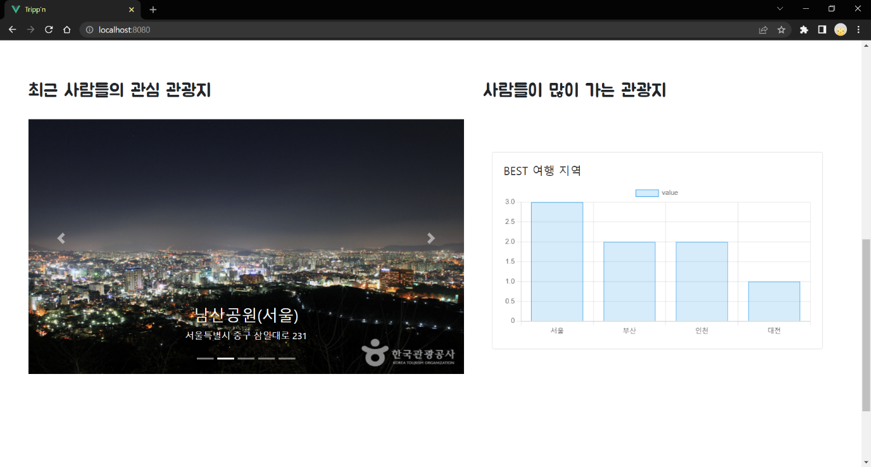

-회원가입

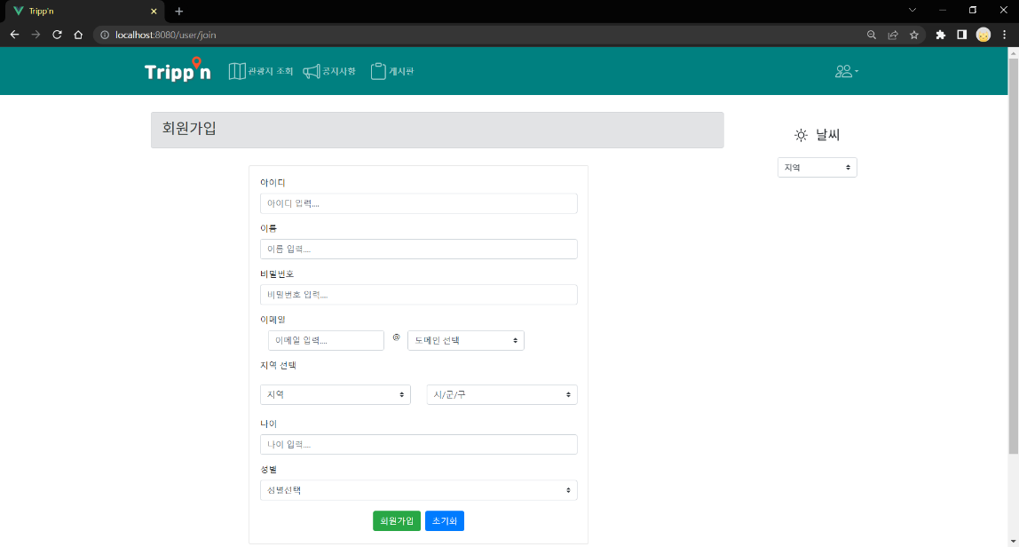

-로그인

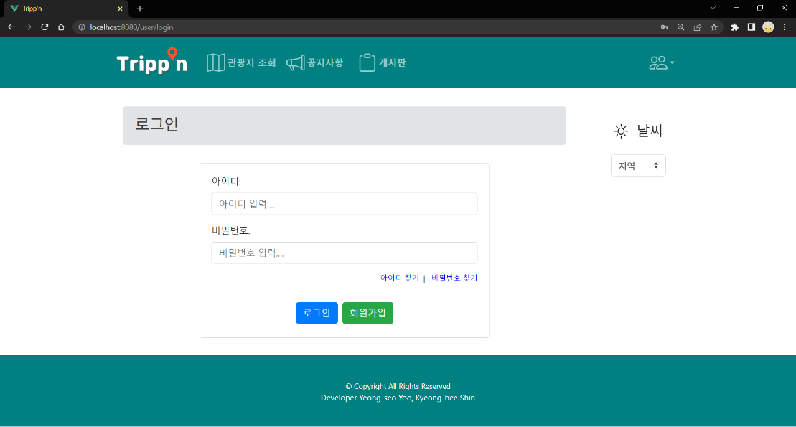

-마이페이지

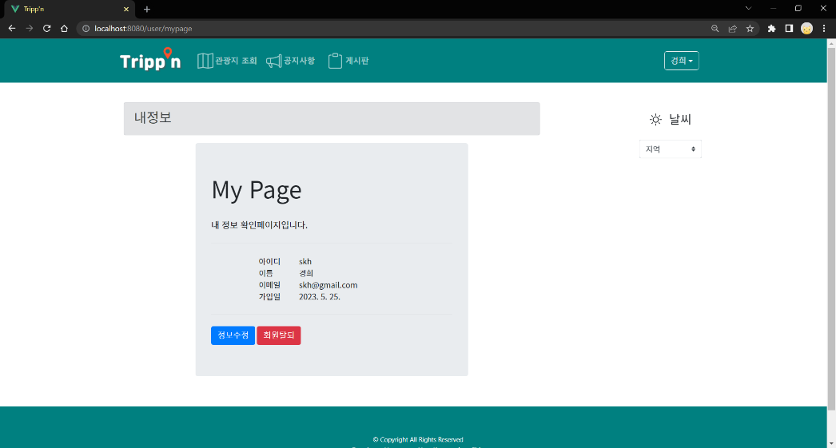

-회원 정보 수정

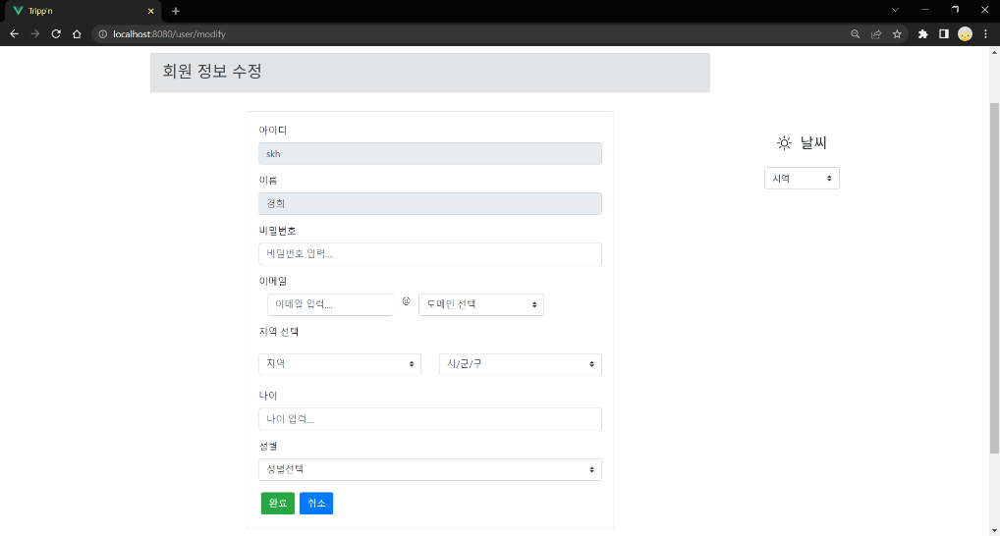

-좋아요한 관광지 목록

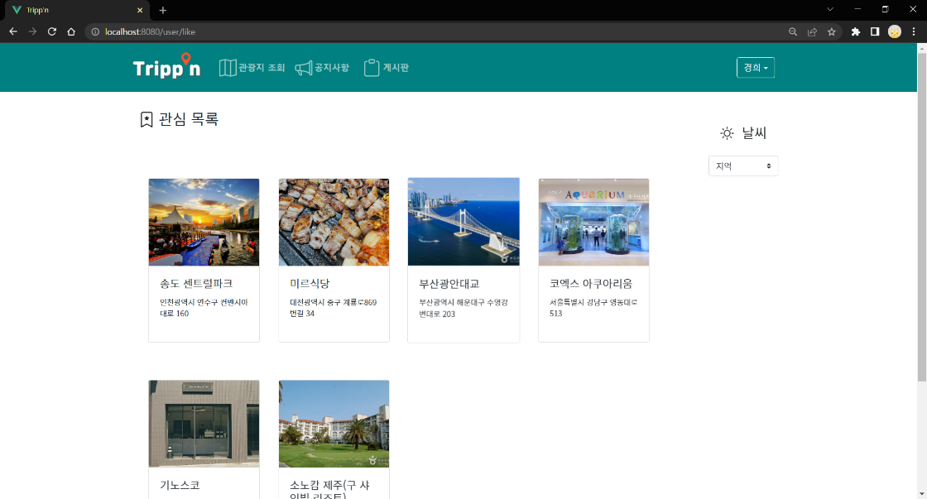

-공지사항

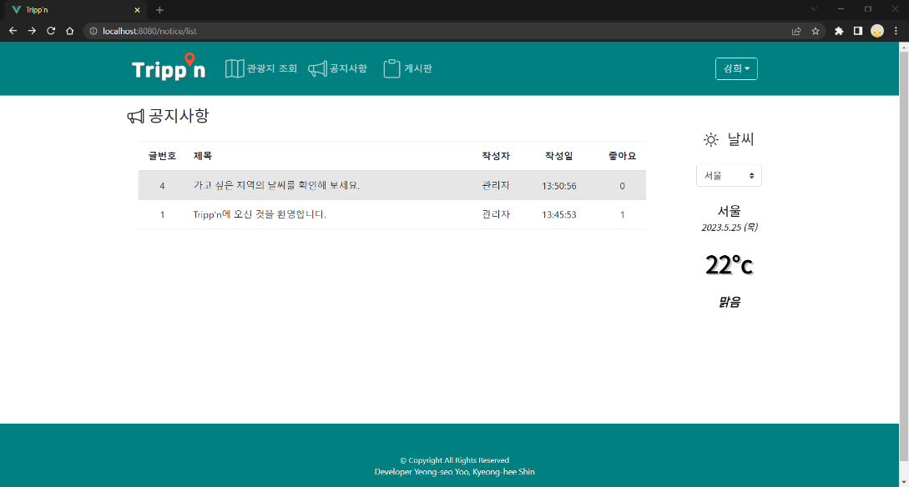

-게시판

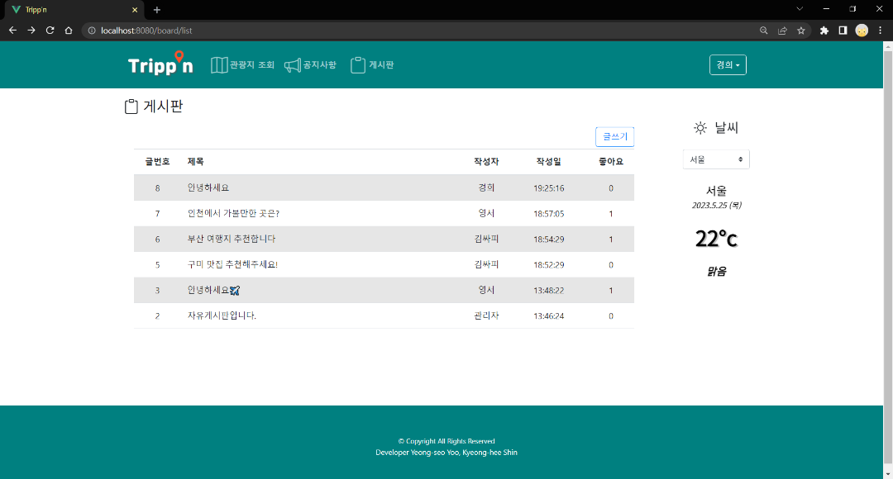

-게시글 조회

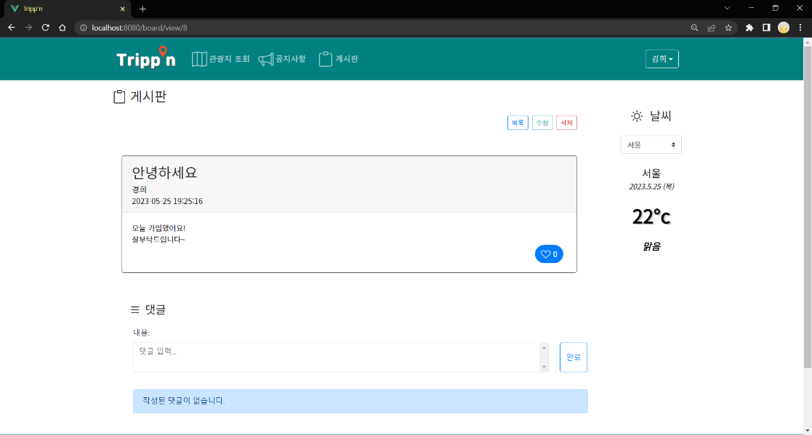

-게시글 수정

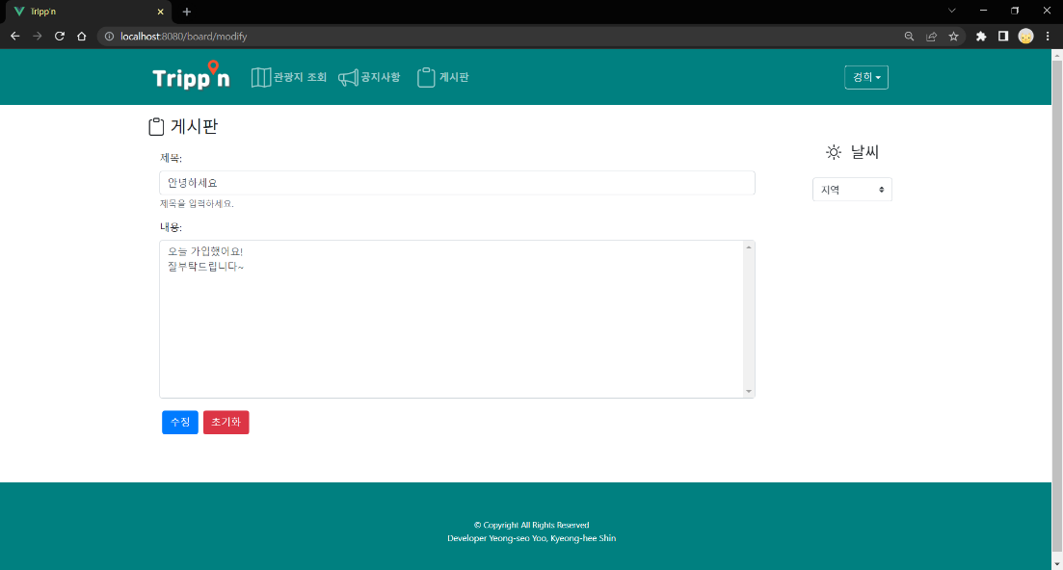

-관광지 검색

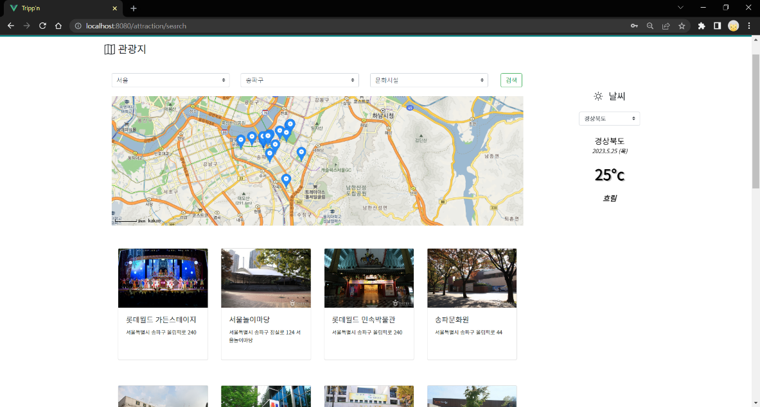

-관광지 상세보기

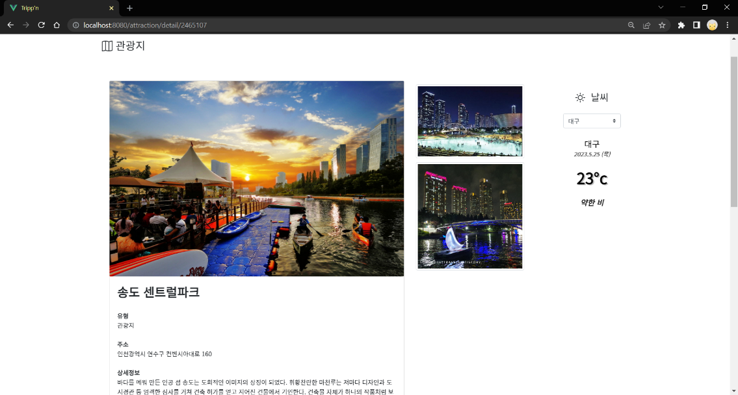

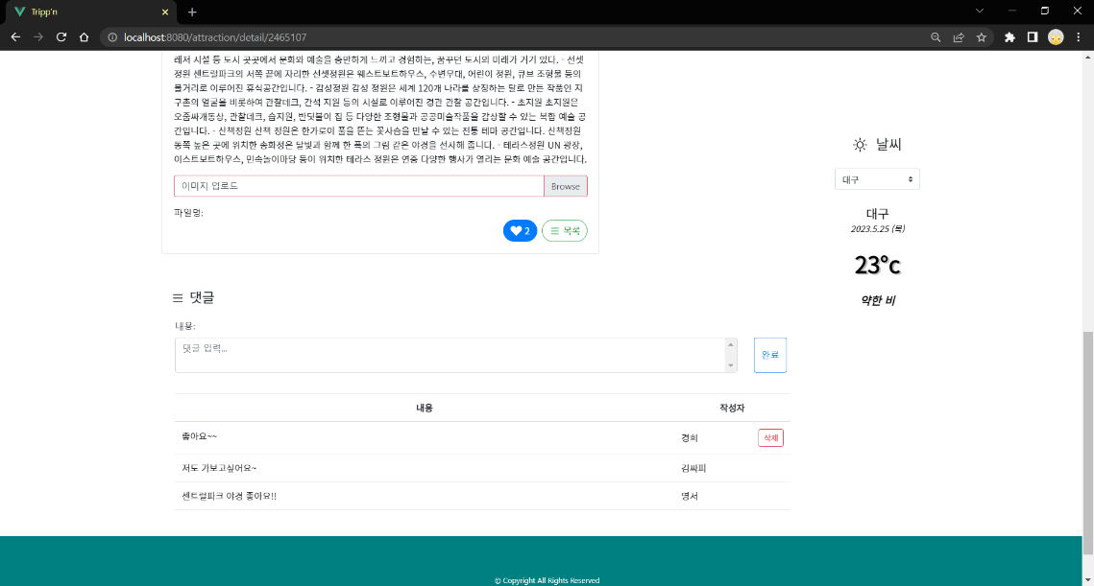

-지역별 차트

